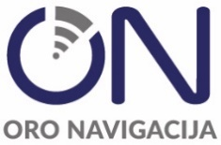

AKCINĖ BENDROVĖ ,,ORO NAVIGACIJA“

KVIETIMAS PADEMONSTRUOTI SIŪLOMĄ KALBINIŲ RYŠIŲ SISTEMĄ

- Akcinė bendrovė „Oro navigacija“ planuoja įsigyti Centralizuotą kalbinių ryšių sistemą. Kviečiame pristatyti Jūsų kalbinių ryšių sistemą (online demo-versijas).
- Demonstracijos / konsultacijos vyks su kiekvienu susidomėjusiu tiekėju atskirai, bet ne vėliau kaip iki 2025 m. spalio 10 d.
- Konsultacijų metu tiekėjų pateikta informacija bus konfidenciali.
- Demonstracijos vyks nuotoliniu būdu.
- Kontaktiniai asmenys:
Darius Oženeckas, el. p. ozeneckas.d@ans.lt. +370 610 05002
Aušra Jasukaitienė, el. p. jasukaitiene.a@ans.lt, +370 682 61245.

Prašome ne vėliau kaip iki 2025 m. spalio 3 d. imtinai. nurodyti Jums tinkamą datą ir laiką.

